Министерство образования Республики Беларусь

Учреждение образования

БЕЛОРУССКИЙ ГОСУДАРСТВЕННЫЙ УНИВЕРСИТЕТ

ИНФОРМАТИКИ И РАДИОЭЛЕКТРОНИКИ

Факультет компьютерного проектирования

Кафедра проектирования информационно-компьютерных систем

Отчёт

по лабораторной работе №5

на тему:

СИСТЕМЫ СБОРКИ ПРОЕКТОВ

Проверил __________________________ Станкевич А.Д.

(подпись)

Выполнил ___________________________ Прихожая А.В., группа 114302

(подпись)

Минск 2023

**Цель:** знакомство и освоение практических навыков использования инструментов для сборки Java проектов.

Ниже представлены скриншоты выполнения лабораторной работы.

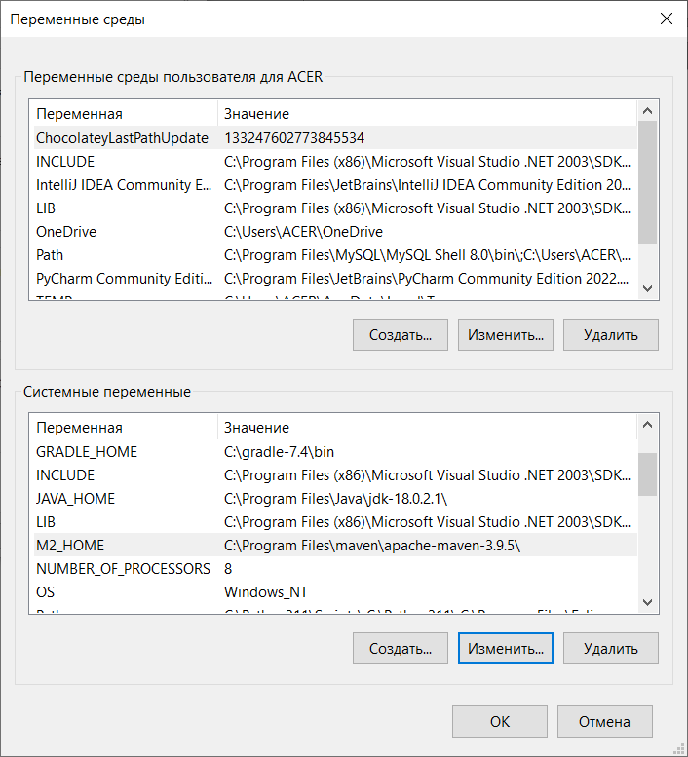

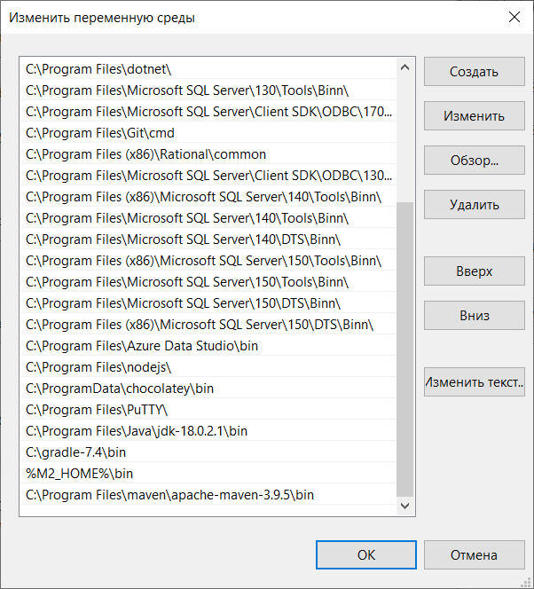

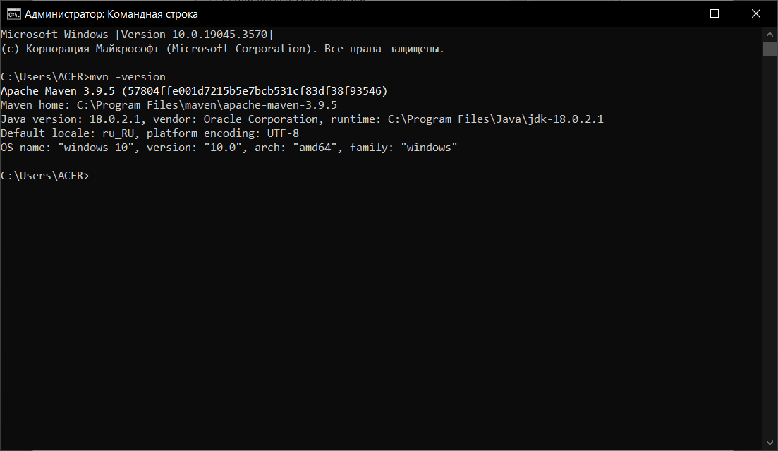

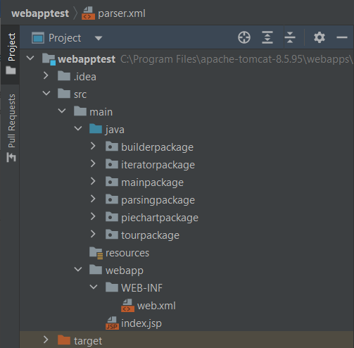

Код класса JspServlet представлен ниже.

@WebServlet(name = "JspServlet", urlPatterns = "/index")  
public class JspServlet extends HttpServlet {  
  
 public static ArrayList<Tour> *toursCatalog* = new ArrayList<>();  
  
 @Override  
 protected void doGet(HttpServletRequest req, HttpServletResponse resp) throws ServletException, IOException {  
  
 DOMParser parser = new DOMParser();  
 try {  
 parser.parse();  
 } catch (ParserConfigurationException | SAXException e) {  
 throw new RuntimeException(e);  
 }  
  
 req.setAttribute("tours", *toursCatalog*);  
  
 getServletContext().getRequestDispatcher("/index.jsp").forward(req, resp);  
  
 showDiagram();  
 }  
  
 public void showDiagram() {  
 PieChart demo = new PieChart( "Количество человек" );  
 demo.setSize( 560 , 367 );  
 demo.setVisible( true );  
 }  
}

Код файла index.jsp представлен ниже.

<%@ page import="java.util.ArrayList" %>  
<%@ page import="tourpackage.Tour" %>  
  
<!DOCTYPE HTML PUBLIC "-//W3C//DTD HTML 4.0 Transitional//EN">  
<html>  
 <head>  
 <%@ page contentType="text/html; charset=utf-8" %>  
 <meta http-equiv="Content-Type" content="text/html; charset=utf-8" />  
 <title>tours</title>  
 <style type="text/css">  
 header {  
 color: white;  
 background: #000000;  
 text-align: center;  
 line-height: 60px;  
 height: 60px;  
 font-size: 20px;  
 position: fixed;  
 width: 100%;  
 left: 0;  
 top:0;  
 border-bottom: #ABABAB solid 1px;  
 }  
 body {  
 padding-top:62px;  
 font-family: 'segoe print';  
 }  
 .div_tour {  
 background: #dbdae4;  
 border: #ABABAB solid 1px;  
 padding: 0 10px;  
 margin-bottom: 10px;  
 box-shadow: 1px 1px 3px #ABABAB, -1px -1px 3px #ABABAB;  
 }  
 </style>  
 </head>  
 <body>  
 <header>~~~Туры по Беларуси~~~</header>  
  
 <%  
 ArrayList<Tour> tours = new ArrayList<>();  
 tours = (ArrayList<Tour>) request.getAttribute("tours");  
 %>  
  
 <% for (Tour tour : tours) {%>  
 <div class='div_tour'>  
 <p><b>Название: </b><%= tour.getTitle() %></p>  
 <p><b>Цена: </b><%= tour.getPrice() %> руб.</p>  
 <p><b>Дата: </b><%= tour.getDate() %></p>  
 <p><b>Продолжительность: </b><%= tour.getNumberOfDays() %> дн.</p>  
 <p><b>Количество человек: </b><%= tour.getNumberOfPeople() %></p>  
 </div>  
 <% } %>  
  
 </body>  
</html>

Скриншот с результатом выполнения программы представлен ниже.

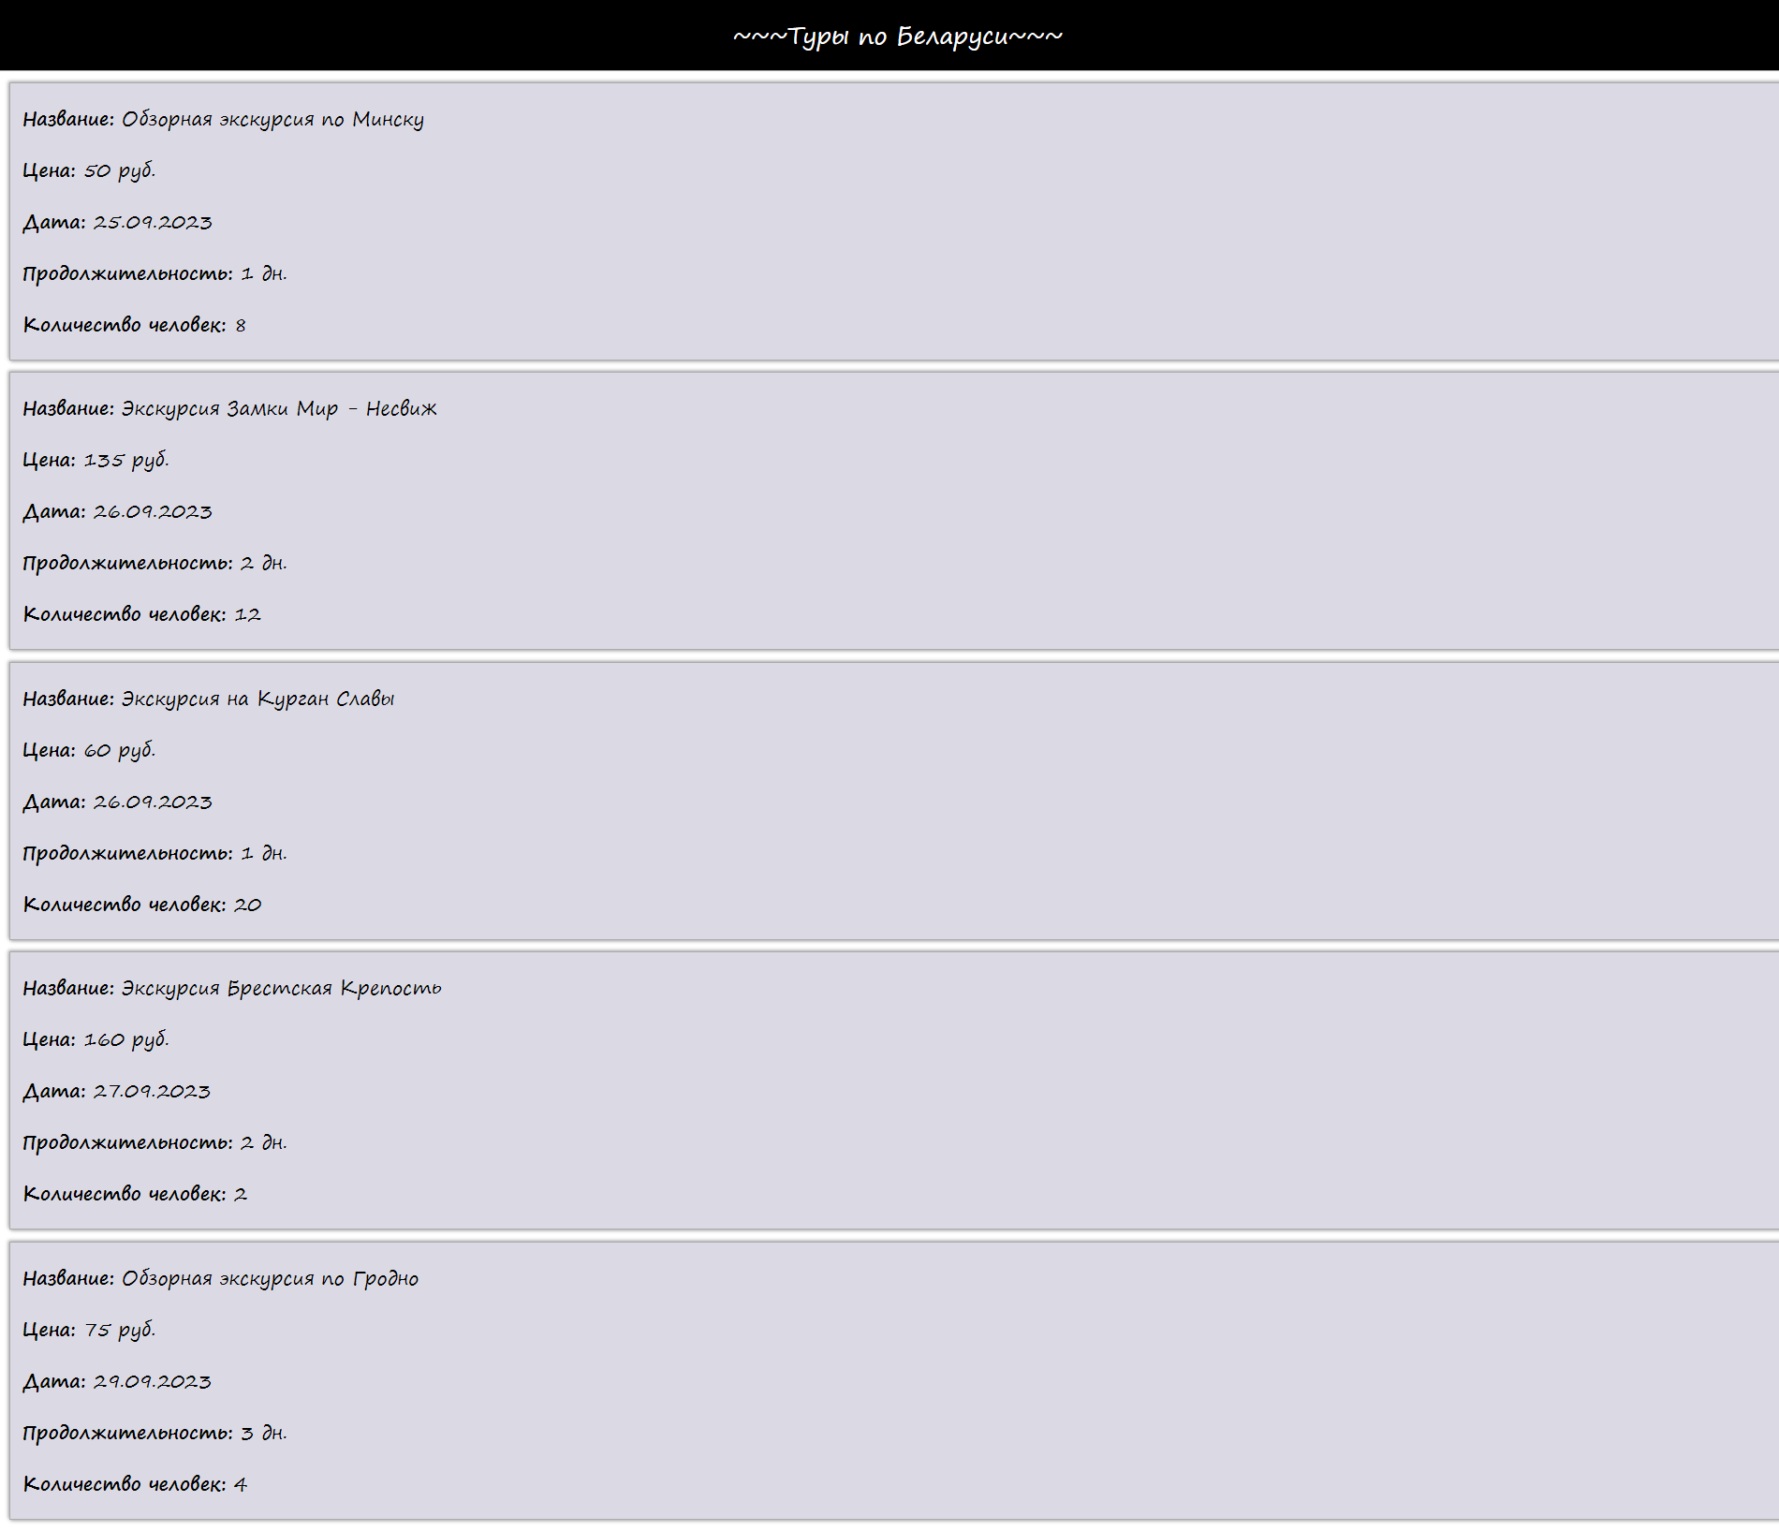

**Вывод:** освоены практические навыки использования инструментов для сборки Java проектов.